2020年2月25日

中原 航大

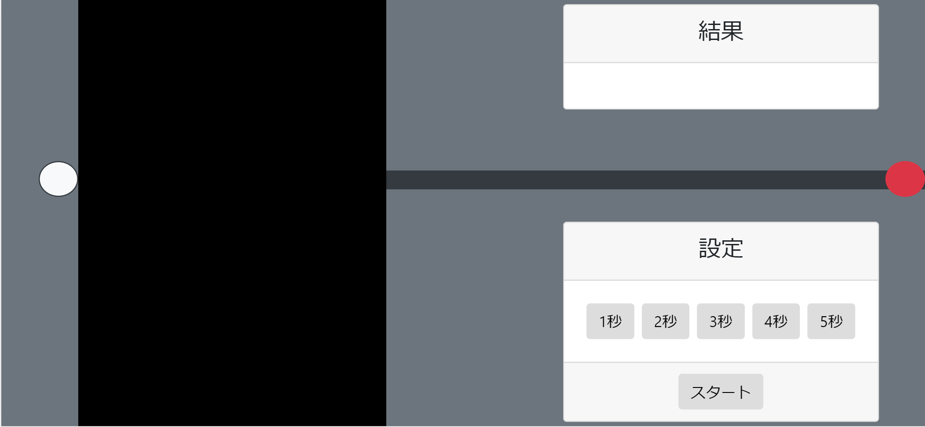

図 . スマホ横画面でのレイアウト

* 機能説明
  1. 速度調整用のボタン
  2. スタート（ストップ）ボタン
  3. 結果表示用の画面
  4. ランプ
  5. ランプを隠す壁
  6. ゴール地点

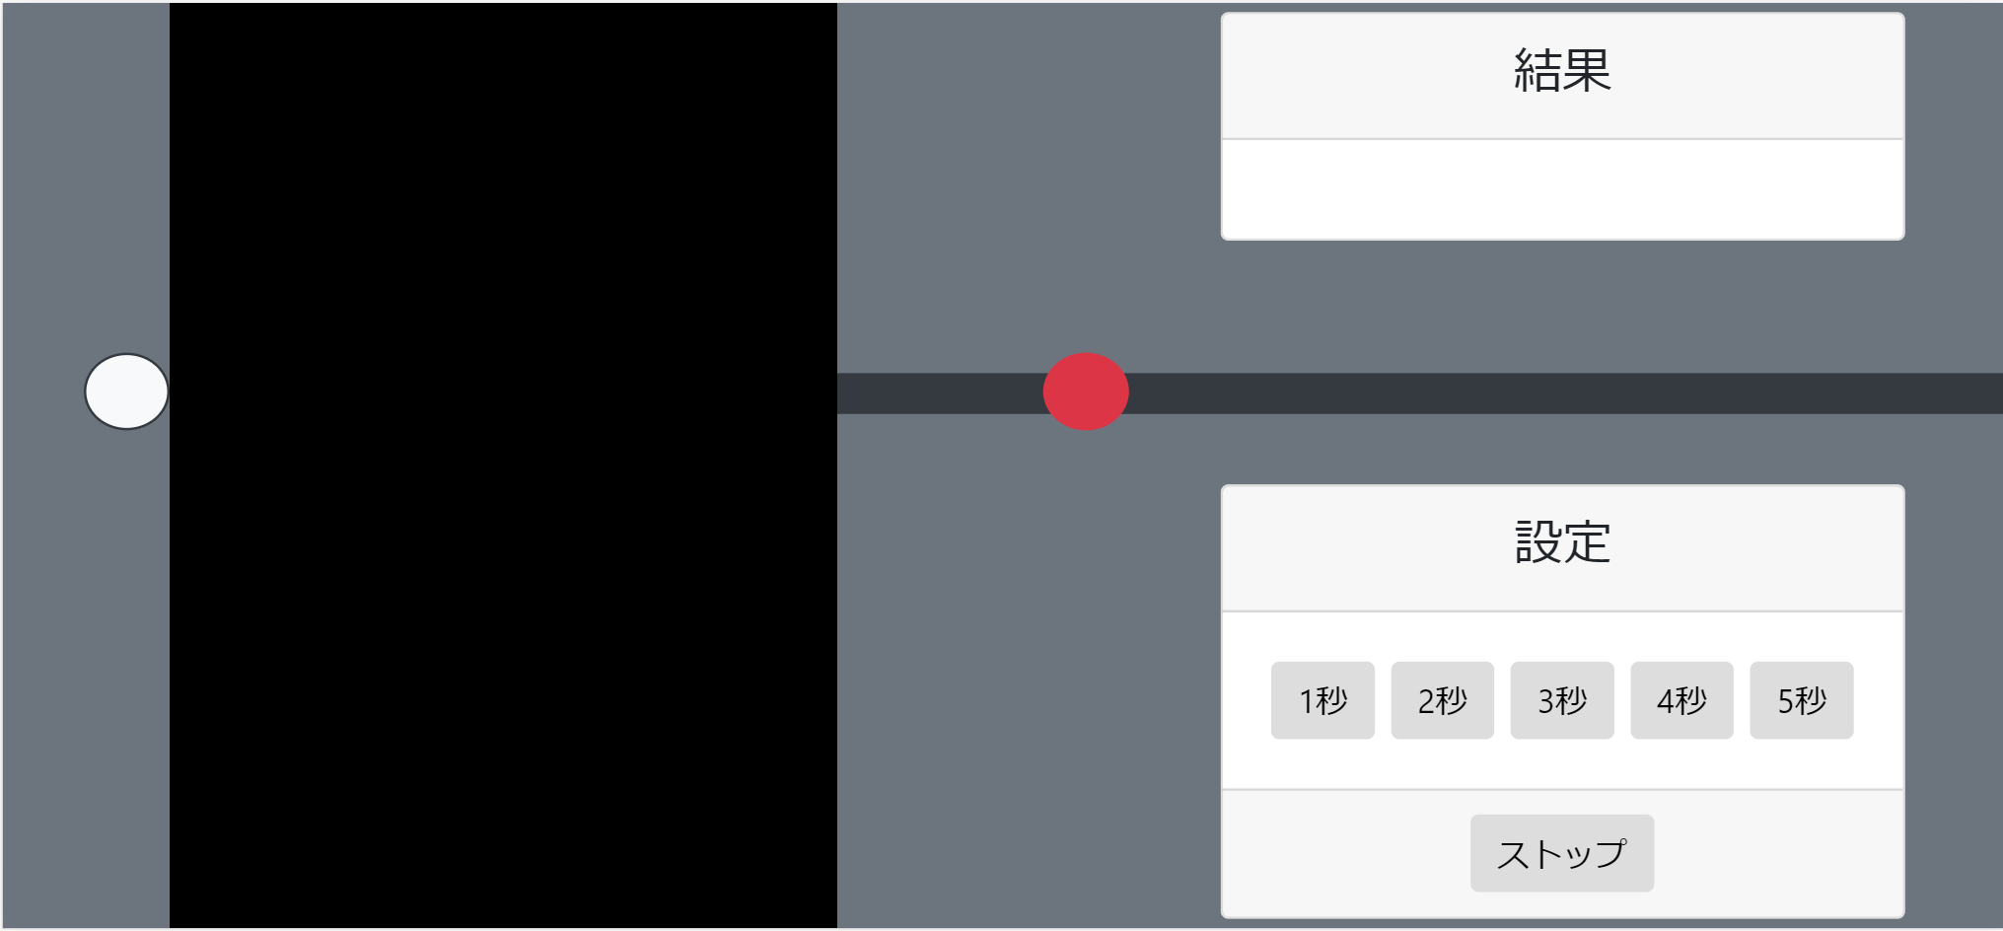

図 . プレイ中

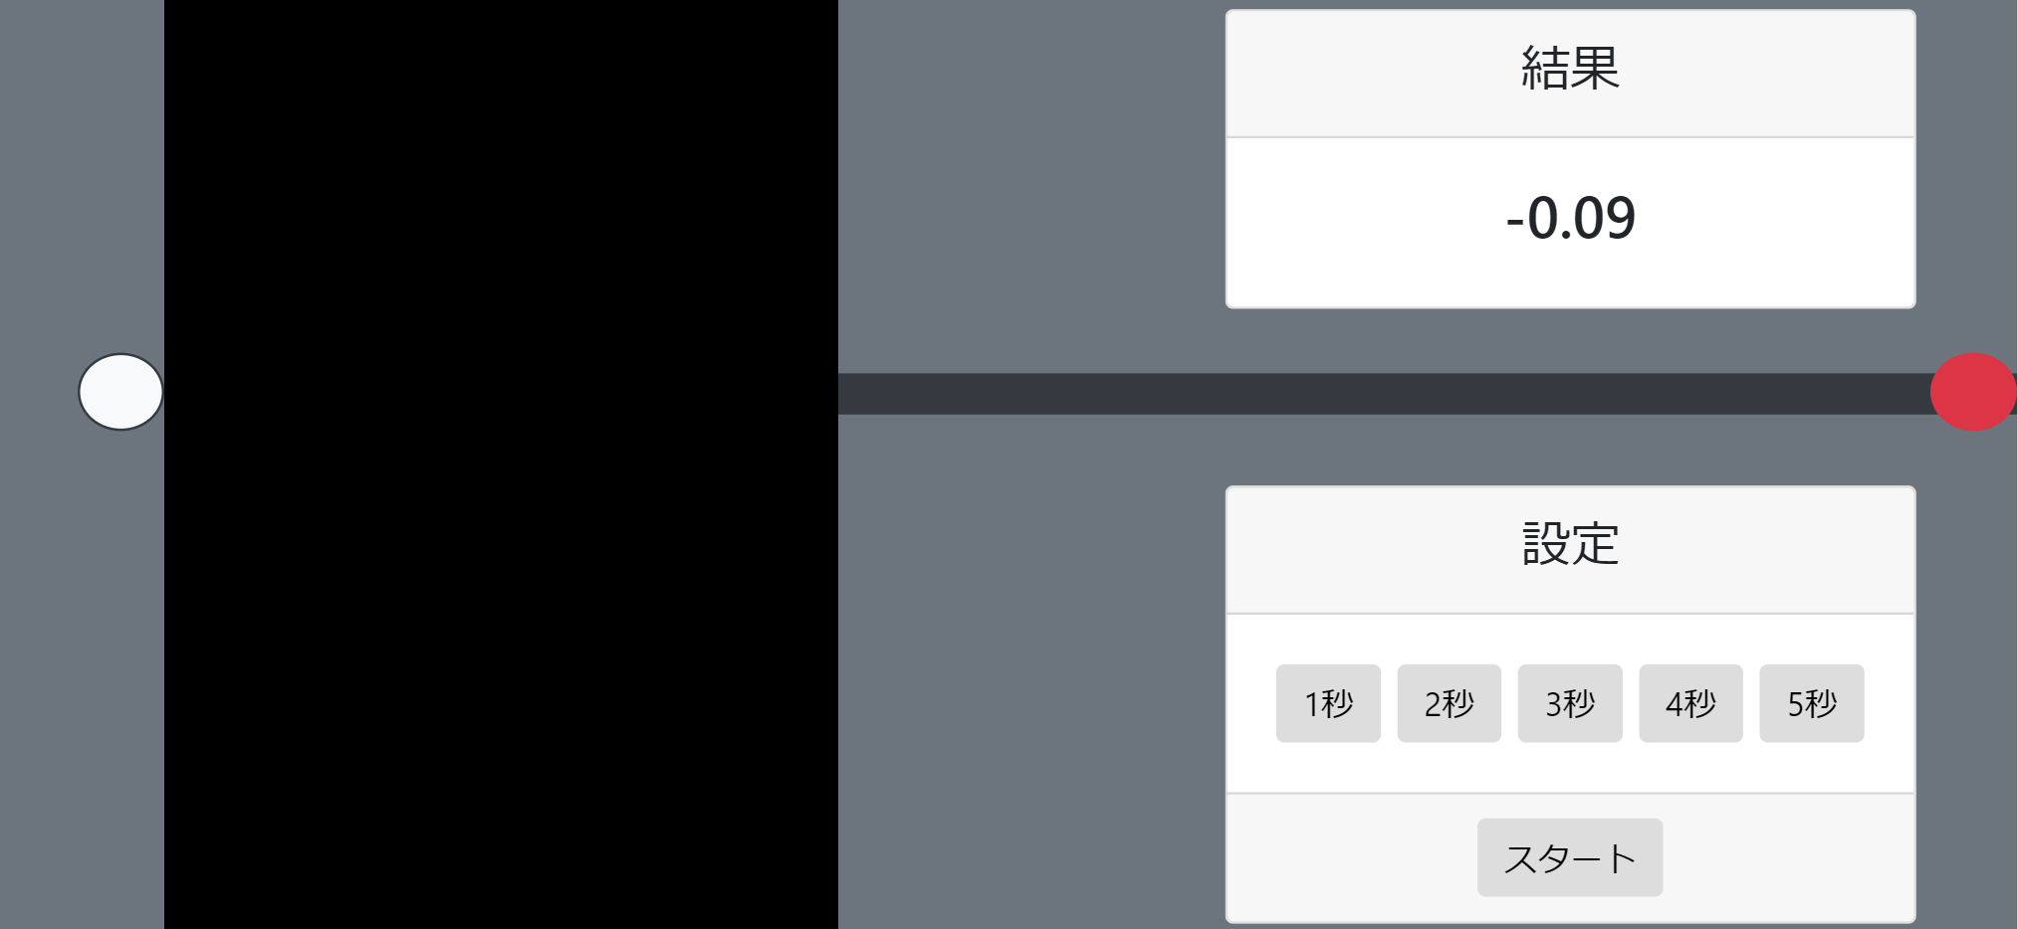

図 . 終了後

* 全体の流れ
  1. 任意の速度を選択する（初期値は5秒）
  2. スタートボタンを押す
  3. ランプが左方向へ移動する
  4. 壁内にランプが入ると、ランプは見えなくなる
  5. ゴール地点にたどり着いたと思うタイミングでストップ（スタート）ボタンを押す
  6. 結果（+:遅 -:早）が表示され、ランプが初期位置に設定される。（速度は変化しない）
* 変更点
  1. ストップボタンは不要だったが、赤いボタンを配置する場所がないため、とりあえずストップボタンを設置した。